7 Leitfragen zu Planung und Überprüfung
der Meilensteine

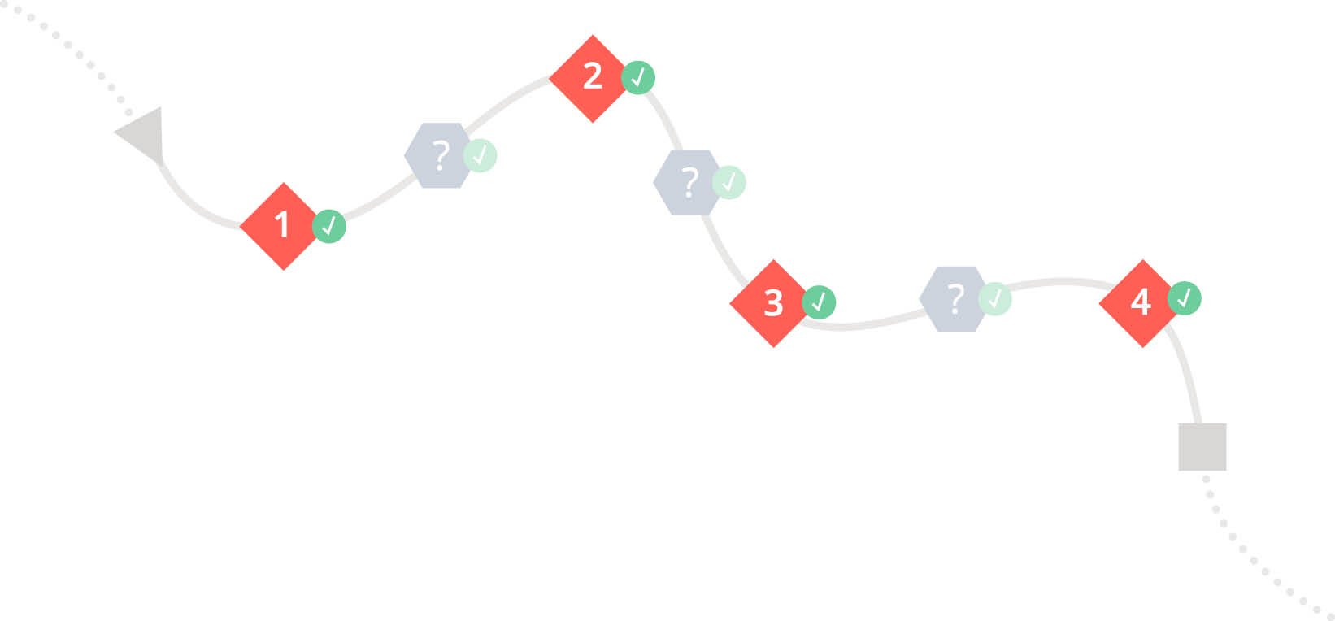
Zu Beginn jeder Kampagne bzw. Massnahme wird der Ist- und Sollzustand untersucht. Dazu empfehlen wir das Dokument «1 Planung und Vorbereitung». Dieses Dokument soll dabei helfen, den Start der Kampagne bzw. Massnahme zu planen.
Wir empfehlen aber auch, dass Sie das Dokument «6 Leitfragen zur Formulierung der SMART Goals» vor dem Start bereits durcharbeiten und ausfüllen, damit Sie optimal mit Ihrer Kampagne bzw. Massnahme starten können.
Die folgenden Fragen beziehen sich vor allem auf Details, die bei der Planung, aber auch der Überprüfung der Meilensteine relevant sind.

Mit welchen Mitteln kann festgestellt werden, ob dieser Meilenstein erreicht wurde?

Gibt es noch andere, objektivere Wege, diesen Meilenstein zu überprüfen?

Standortbestimmung für diesen Meilenstein. Was wurde bereits erreicht?

Was fehlt noch, um diesen Meilenstein zu erreichen?

Wie kann das umgesetzt werden?

Zeichnen sich (un-)erwünschte Nebeneffekte ab? Wenn ja, welche?

Sollte darauf reagiert werden? Wenn ja, wie?

